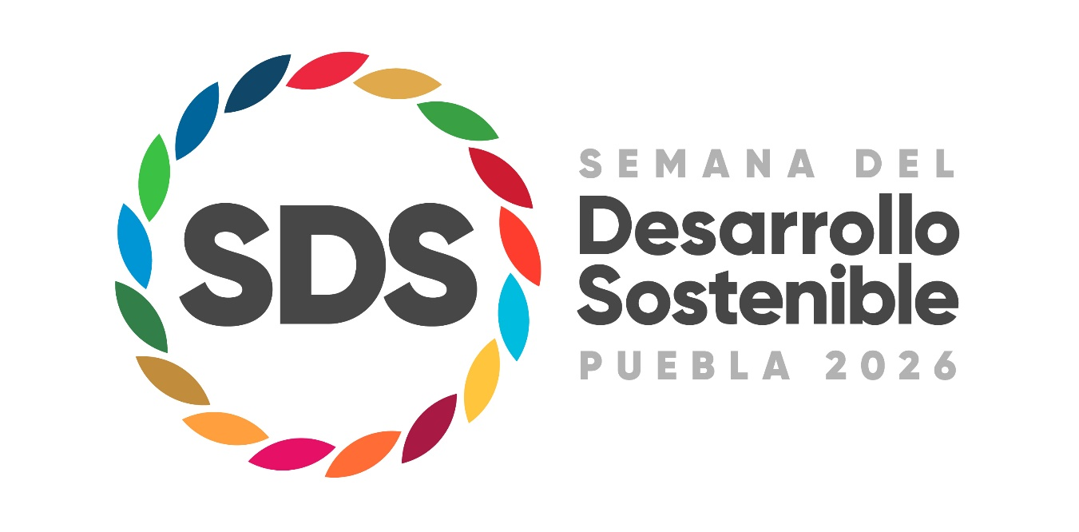

Concurso estatal de proyectos “Transformación Sostenible por el Planeta”

Nombre del Proyecto:
Participante: (Gobierno local, Dependencia o Entidad estatal, Organización de la Sociedad Civil, Institución Académica de nivel superior o Empresa)
Responsable del Proyecto:

INFORMACIÓN DEL PROYECTO
- Objetivo del proyecto. (Obligatorio)
Describa de manera clara y concisa el objetivo general del proyecto (máximo 150 palabras).
- Temática que atiende el proyecto. (Obligatorio)
Marcar con una “X” la temática que atiende su proyecto.
En caso de que el proyecto atienda más de una temática, señale la temática principal.
Acción climática y resiliencia |  |  |  | Gestión integral del agua |  |  |  |  | Producción y consumo responsable |  |  |  |  | Conservación de ecosistemas terrestres
- Objetivos de Desarrollo Sostenible que atiende el proyecto. (Obligatorio)
Marque con una “X” el o los ODS que atiende su proyecto directa o indirectamente (máximo 4 ODS).
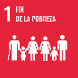 |  |  | 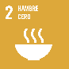 |  |  | 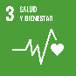 |  |  |  |  |  |  |  |  |  | 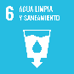
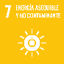 |  |  | 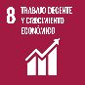 |  |  | 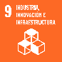 |  |  |  | 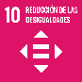 |  |  | 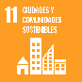 |  |  | 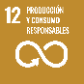
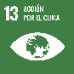 |  |  | 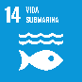 |  |  | 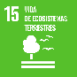 |  |  |  |  |  |  | 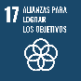
Describa brevemente cómo se vincula con el ODS que atiende directamente. (Obligatorio)
Describa brevemente cómo se vincula con el ODS que atiende indirectamente. (Obligatorio)
- Descripción del proyecto (Obligatorio)
En un máximo de 250 palabras describa su proyecto, donde deberá responder a las siguientes preguntas: ¿En qué consiste?, ¿Dónde se implementa?, ¿Cómo contribuye a resolver un problema de desarrollo en su territorio? y ¿Qué líneas de trabajo pueden compartir a través de la cooperación?
- Tiempo en el cual se está llevando a cabo el proyecto. (Obligatorio)
Indique la fecha de inicio del proyecto y el tiempo que lleva en operación.
- Cobertura territorial (Obligatorio)
Describa el alcance geográfico del proyecto (Estatal, Regional, Municipal, Comunitario)
Indique los municipios o localidades atendidas.
- Logros y alcances durante el tiempo de ejecución del proyecto. (Obligatorio)
Describa los principales logros y alcances obtenidos durante la ejecución del proyecto. Incluya los resultados más relevantes, las metas alcanzadas e información cuantitativa que permita evidenciar el impacto de las acciones realizadas.
- Impacto social, económico y/o ambiental (Obligatorio)
¿Cuáles son los principales impactos sociales, económicos y/o ambientales generados por el proyecto? Incluya indicadores o resultados cuantificables.
- Beneficios en la población, en el territorio y en el medio ambiente (Obligatorio)
¿Qué resultados o beneficios verificables ha obtenido el proyecto en la población, en el territorio y en el medio ambiente? Indique metas alcanzadas, desagregando la población beneficiada incluyendo la que se encuentra en condición de vulnerabilidad.
- Factibilidad de implementación (Obligatorio)
¿Qué condiciones, alianzas o capacidades, considerando recursos humanos, técnicos, financieros y materiales han permitido la implementación del proyecto y cuáles favorecen su continuidad o réplica?
- Buenas prácticas (Obligatorio)
¿Qué buenas prácticas se implementan en el proyecto y cómo podrían replicarse en otros territorios o instituciones?
- Sostenibilidad del proyecto (Obligatorio)
¿Qué acciones o estrategias aseguran la permanencia y continuidad de los resultados del proyecto en el mediano y largo plazo?
- Inclusión y enfoque transversal (Obligatorio)
¿Cómo incorpora el proyecto principios de inclusión, igualdad, participación social, perspectiva de género, derechos humanos u otros enfoques transversales durante su implementación?
- Datos del responsable del proyecto (Obligatorio)
Agregue el nombre, apellido paterno y materno del responsable; cargo e institución.
- Correo electrónico. (Obligatorio)
Indique un correo electrónico de contacto vigente y de uso frecuente.
- Teléfono. (Obligatorio)
Indique un número de teléfono vigente y de uso frecuente.
- Sitio Web. (Opcional)
Indique la dirección del sitio web oficial del proyecto, organización o institución responsable. Verifique que el enlace sea vigente y permita consultar información relacionada con las actividades, resultados o alcances del proyecto.
- Evidencia fotográfica. (Obligatorio)
Adjunte de cuatro a seis fotografías que documenten la implementación del proyecto, tales como actividades realizadas, infraestructura, procesos, productos, personas beneficiarias (cuando sea procedente) o resultados obtenidos. Las imágenes deberán ser claras, representativas y corresponder al proyecto registrado. Asimismo, deberán permitir corroborar la información proporcionada en el presente formato y no deberán presentar alteraciones o ediciones que modifiquen su contenido.

Especificaciones técnicas:

- Presentar las fotografías en una carpeta comprimida en formato ZIP.
- Las fotografías deberán nombrarse con el nombre del proyecto y un número consecutivo (ejemplo: Nombre del Proyecto_1de4.jpg)
- Formato de archivo: JPG o JPEG.
- Resolución mínima: 1280 × 720.
- Tamaño recomendado por imagen: entre 500 KB y 3 MB.
- Tamaño máximo permitido: 5 MB por imagen.

- Documentos de consulta. (Obligatorio)
Adjunte los documentos, estudios, informes, publicaciones o materiales de referencia que hayan servido como sustento para el diseño, implementación o evaluación del proyecto. Procure que los archivos sean legibles y correspondan a fuentes relevantes para la iniciativa presentada.

Aviso de privacidad (Obligatorio)
De conformidad con la normatividad aplicable en materia de protección de datos personales, se informa a las personas participantes que los datos personales recabados a través de la presente convocatoria serán utilizados exclusivamente para la integración, registro, evaluación, seguimiento, difusión de resultados, entrega de reconocimientos y demás actividades relacionadas con la organización y desarrollo del Concurso estatal de proyectos “Transformación Sostenible por el Planeta”, podrá consultar el aviso de privacidad en: https://agenda2030.puebla.gob.mx/contacto, en el apartado de Aviso de Privacidad.
He leído y estoy de acuerdo con la política de privacidad.

He leído y estoy de acuerdo con los términos y condiciones.

